Đề thi thử THPT Quốc gia năm 2019 Môn Hóa

trường THPT Chuyên KHTN - Hà Nội lần 1

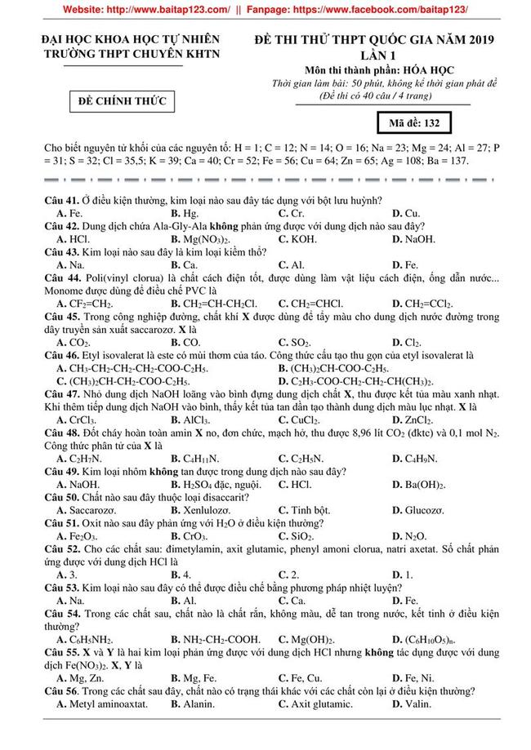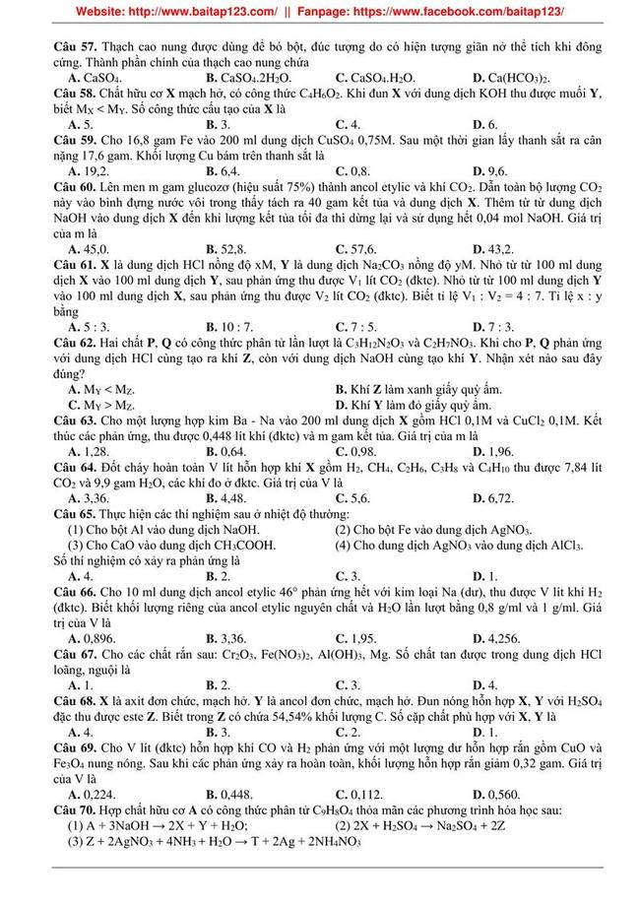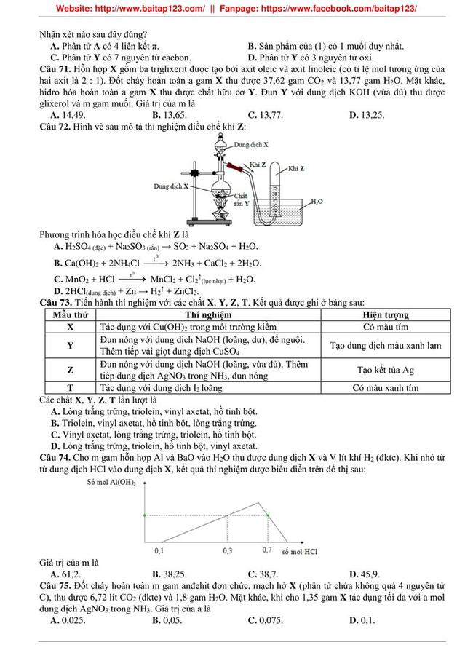
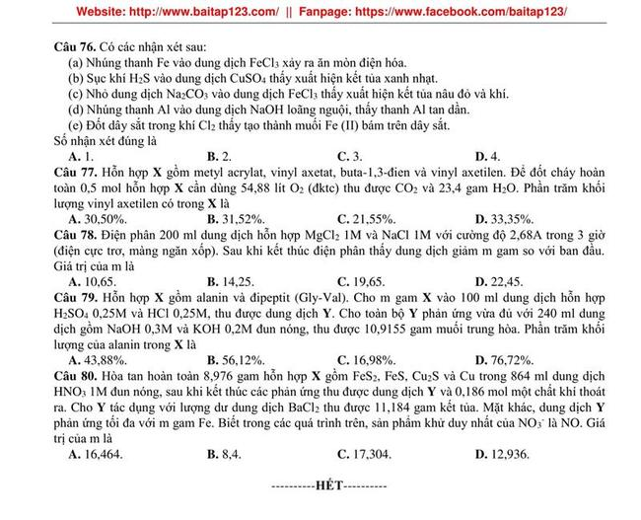Đáp án
41 | B | 51 | B | 61 | C | 71 | A
42 | B | 52 | A | 62 | A | 72 | D
43 | B | 53 | D | 63 | C | 73 | A
44 | C | 54 | B | 64 | B | 74 | C
45 | C | 55 | D | 65 | A | 75 | C
46 | C | 56 | A | 66 | D | 76 | B
47 | A | 57 | C | 67 | D | 77 | B
48 | A | 58 | A | 68 | A | 78 | B
49 | B | 59 | B | 69 | B | 79 | B
50 | A | 60 | C | 70 | C | 80 | A
